Пичкалёва О.Н.,
педагог дополнительного образования
МБУ ДО ДШИ ЗАТО Звёздный,
руководитель фольклорного коллектива «Иволга»

Русский традиционный календарь.
4 декабря
Введение во храм Пресвятой Владычицы нашей Богордицы и Приснодевы Марии.

Праздник Введения во храм Пресвятой Богородицы установлен в память события из раннего детства Девы Марии. Когда ей исполнилось три года, благочестивые родители её (Иоаким и Анна) поспешили исполнить обед, данный до рождения Марии: отдать дочь на воспитание и служение при храме. В окружении родственников, одетая в лучшие одежды, Мария с родителями подошла к ступеням Иерусалимского храма. Навстречу будущей матери Спасителя вышли священники, служившие при храме. Святой Захария, прозрев судьбу Девы-Младенца, взяв её за руку, ввёл в храм, сначала в его святилище, а потом в самое внутреннее отделение – в «Святая Святых», за вторую завесу, куда не только женщинам, но и самим священникам нельзя было входить; один лишь первосвященник раз в году мог входить туда с жертвенной кровью. Передав в храм дары и получивблагословение от архиерея, Иоаким и Анна возвратились домой, а девочка Марияосталась при храме.
Праздничные молитвы:
Неве́сто Бо́жия, в после́дняя же времена́ прише́дшая в храм зако́ный на обруче́ние Жениху́ Небе́сному! Ты оста́вила еси́ лю́ди Твоя́ и дом отца́ Твоего́, во е́же принести́ Себе́ в же́ртву чи́стую и непоро́чную Бо́гови, и пе́рвая дала́ еси́ обе́т всегда́шняго де́вства. Да́руй же нам соблюда́ти себе́ в целому́дрии и чистоте́ и в стра́хе Бо́жием во вся дни живота́ на́шего, да бу́дем хра́мы Ду́ха Свята́го, наипа́чи помози́ всем в подража́ние Твое́ во оби́телех живу́щим и обручи́вшим себе́ на служе́ние Бо́гови в чистоте́ де́вства провожда́ти житие́ свое́ и от ю́ности нести́ и́го Христо́во благо́е и ле́гкое, свя́то храня́ще обе́ты своя́. Ты провела́ еси́, Всечи́стая, вся дни ю́ности Твоея́ в хра́ме Госпо́днем вдали́ от собла́знов ми́ра сего́, в при́сном бо́дрствовании моли́твенном и во вся́ком воздержа́нии душе́вном и теле́снем, помози́ и нам отража́ти вся искуше́ния вра́жеския от пло́ти, ми́ра и диа́вола находя́щих на ны от ю́ности на́шея, и побежда́ти о́ныя моли́твою и посто́м. Ты в хра́ме Госпо́днем со А́нгелы пребыва́ющи, укра́силася еси́ все́ми доброде́тельми, наипа́че жесмире́нием, чистото́ю и любо́вию и досто́йно воспита́лася еси́, да гото́ва бу́деши вмести́ти пло́тию Невмести́мое Сло́во Бо́жие. Сподо́би же и нам, одержи́мым го́рдостию, невоздержа́нием и ле́ностию, облещи́ся во вся́кое соверше́нство духо́вное, да угото́вает ки́йждо от нас с по́мощию Твое́ю одея́ние бра́чное ду́ши своея́ и еле́й доброде́лания, да не на́зи и негото́ви яви́мся во сре́тение Безсме́ртному Жениху́ на́шему и Сы́ну Твоему́, Христу́ Спаси́телю и Бо́гу на́шему, но да прии́мет ны с му́дрыми де́вами во оби́тели ра́йския, иде́же со все́ми святы́ми сподо́би нас вы́ну сла́вити и прославля́ти всесвято́е и́мя Отца́ и Сы́на и Свята́го Ду́ха и Твое́ ми́лостивое заступле́ние всегда́, ны́не и при́сно, и во ве́ки веко́в. Ами́нь.
Введение – последний из двунадесятых праздников года – Церковь рассматривает как преддверие великого праздника Рождества Христова, вкладывая в само понятие Введения глубокий смысл приготовлениия будущей Богоматери быть «приятелищем Бога невместимого», чистейшим сосудом Сына Божиего. Введение во храм настолько переменило дальнейшую жизнь юной Пресвятой Девы, что его можно назвать вторым Её рождением для новой жизни – жизни, посвящённой одному Богу.

Ведение.
Народ, акцентируя в названии праздника первое слово – «Введение», тоже придавал ему расширительный смысл, но не теософского плана, а космоприродного, выводя за пределы событийного ряда священной истории, соотнося Введение с понятием начала, ввода, что в русских условиях совпадало с вступлением зимы в свои права.
Введение пришло – зиму привело.
Однако настоящая зима не сразу становится, она постепенно набирает силу, идет неровным шагом: то далеко забежит и сильно заморозит, то отступит и «осенью глянет». Об народные поговорки:
Введениские морозы зиму не ставят (московск)
Введение не ставит зимы.
Воронежские крестьяне по опыту знали: «До Введения если снег выпадет, то растает. После Введения если снег пойдёт, то ляжет зима».
Поскольку перед праздником Введения Богородицы во храм и сразу же после него случается то оттепель, то стужа, в народе говорят, прежде всего имея ввидупокрывающиеся или уже покрытыельдом реки, другие водоёмы:
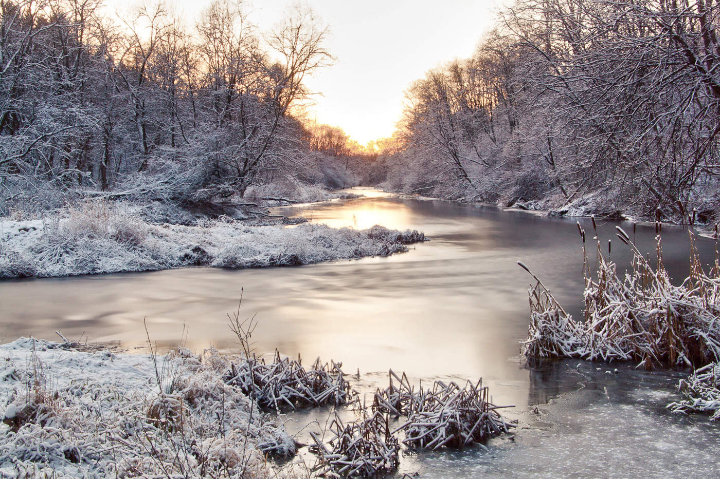

Введенье ломает леденье (тульск.)
Введенье разводит леденье (воронеж.)
На Введение – толстое ледение (рязан.)

На Введение делались пробные выезды на санях. Право начать зимние гулянья отводилось молодожёнам, которые торжественно обставляли свой первый выезд: сани подирались расписные, лёгкие, ккрашались разноцветными дорожками; молодая наряжалась в лучшие одежды, молодой муж, подпоясаный красным кушаком, лихо правил лошадьми. Обряд так и назывался – «казать молодую».

Повсюду на Введение устраивались зимние торги, которые где-то предтавляли собой крупные традиционные ярмарки. В старой Москве, например, «ежегодно» на Введенье расторговывались санями. На Лубянку свозили горы троечных, парных, и одиночных саней. На загляденье всему торгу выставлялись галицкие расписные сани». Торговавший ими санник выкрикивал свои шутки-прибаутки:
Вот сани-самокаты,
Разукрашены, богаты,
Разукрашены-раззолочены,
Сафьяном оторочены!
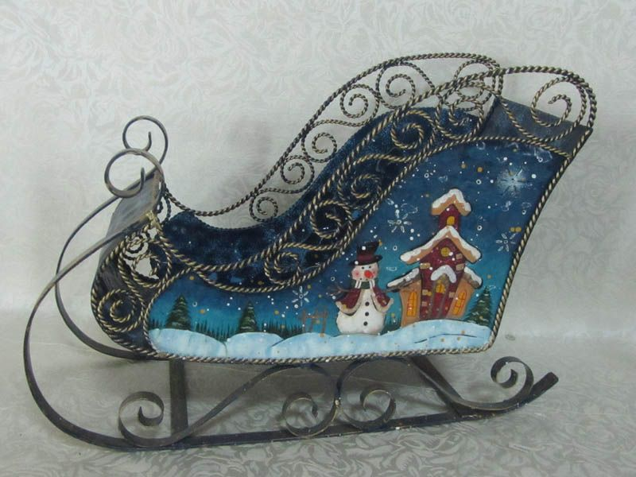
После лубяной ярмарки чуть ли не треть москвичей выезжала на новых санях.

На Введение Пресвятой Богородицы категорически запрещено давать и брать деньги взаймы. Считается, что в этом случае заемщик никогда не вернет долг, а вместе с деньгами можно отдать свое счастье и удачу. Запрет касается не только денежных средств, но и любых других вещей. Если в этот день вам преподнесут подарок, обязательно дайте взамен монету, иначе презент притянет проблемы и несчастья.
Согласно примете, пары, которые заключат брак в этот день, никогда не разведутся. Опыт прошлых лет показывает, что в этот день ЗАГСы переполнены влюбленными, желающими сыграть свадьбу и провести вместе всю оставшуюся жизнь. Семейные пары могут совершить обряд венчания, и тогда их любовный союз никогда не потерпит крах.
Православные верующие знают, что Дева Мария всегда откликается на просьбы нуждающихся.
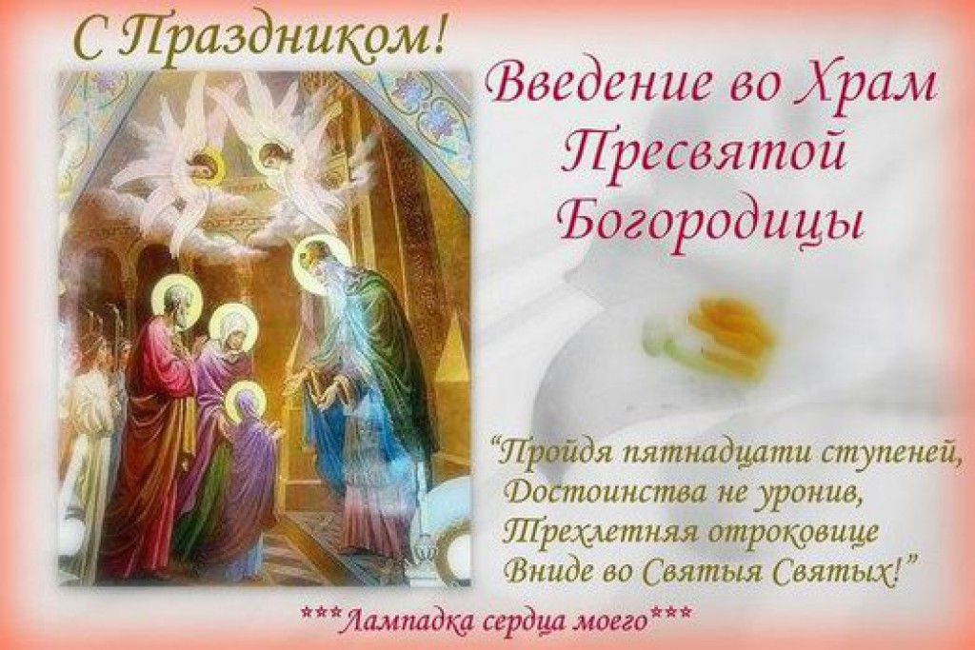
Литература:
- А.Ф. Некрылова «Русский традиционный календарь». С-Пб 2007
- Интернет источник https://zen.yandex.ru
https://pronedra.ru/

